19.10.2017
„Eine gute Berufsausbildung wird immer wichtiger“
Durch die Digitalisierung verändert sich die Arbeitswelt – junge Menschen mit einer Behinderung können davon profitieren
Rummelsberg – Die Digitalisierung schreitet voran. Auch die Arbeitswelt ist davon betroffen und alle Arbeitnehmer müssen sich darauf einstellen. Welche Konsequenzen das für Menschen mit einer Behinderung hat, darüber sprach Prof. Dr. Werner Widuckel in seinem Vortrag „Arbeiten 4.0 – eine Chance für Menschen mit Behinderung?“ im Berufsbildungswerk Rummelsberg.
Prof. Dr. Werner Widuckel lehrt an der Friedrich-Alexander-Universität Erlangen-Nürnberg Personalmanagement und Arbeitsorganisation. „Arbeiten 4.0 betrifft alle Bereiche, nicht nur die Industrie“, sagte Widuckel. Besorgungen werden zum Beispiel nicht mehr nur im Einzelhandelsgeschäft vor Ort erledigt, sondern online, und auch Versicherungen können online abgeschlossen werden, ganz ohne Vertreter. Durch die Digitalisierung verändern sich sowohl die Geschäftsmodelle, als auch die Arbeitsabläufe und Arbeitsbedingungen. Der Einkauf beim großen Online-Versandhändler kann für den Käufer bequem sein, der Paketbote profitiert davon aber nicht unbedingt. Jeder sollte daher reflektieren, welche Folgen der Kauf hat – für das Leben anderer und sein eigenes: „Was passiert mit meinen Daten?“, fragte Werner Widuckel. Bildung, auch Medienbildung, sei daher in der digitalen Arbeits- und Lebenswelt wichtig.
Durch die Digitalisierung werde sich der soziale Status der Arbeitnehmer weiter differenzieren, sagte Widuckel. Auf der einen Seite gibt es ungelernte Arbeitskräfte, auf der anderen Seite hochspezialisierte Experten, zum Beispiel Software-Programmierer. „Eine gute Berufsausbildung wird immer wichtiger“, sagte der Professor. Neben dem Wissen aus der Berufsausbildung, komme es aber auch darauf an, das Wissen in neuen Situationen anwenden zu können. Diese Kompetenz müssten auch Menschen mit einer Behinderung lernen und bereit sein, sich auch nach der Ausbildung weiter fortzubilden.
Fehlen die nötigen Kompetenzen, besteht die Gefahr, dass Arbeitnehmer abgehängt und in schlecht bezahlte Bereiche abgedrängt werden, warnte Widuckel. Dieses Risiko bestehe auch für Menschen mit einer Behinderung. Für sie ergeben sich durch die Digitalisierung aber auch viele Chancen, so der Professor. So gibt es inzwischen bessere und günstigere Technik, die ihnen sowohl im Alltag, als auch bei der Arbeit hilft. Tätigkeiten können flexibler auf die Personen zugeschnitten werden. Durch die Vernetzung ist es zum Beispiel möglich, von zuhause aus zu arbeiten. Das alles fördert die Integration und soziale Teilhabe. Aber - die individuelle Gestaltung von Arbeitsprozessen wird nicht automatisch mitgeliefert.
Laut Werner Widuckel ist es wichtig, Menschen mit einer Behinderung nicht über einen Kamm zu scheren. Denn die Art der Behinderungen und die sich daraus ergebenden Bedürfnisse seien sehr unterschiedlich. Integration könne nur mit Beteiligung der Betroffenen gelingen. Eine inklusive Unternehmenskultur könne dazu beitragen.
Werner Widuckel warb dafür, die Chancen der Digitalisierung zu nutzen und Menschen mit einer Behinderung auf die Arbeitswelt 4.0 vorzubereiten. Er schlug vor, Interessenskoalitionen zu bilden, zum Beispiel mit Eltern und Gewerkschaften. Dadurch könnten auch politische Entscheidungen beeinflusst werden.
Claudia Kestler (3.372 Zeichen)

Ansprechpartner
Claudia Kestler
Telefon 09128 50 2263
Mobil: 0151 41872872
E-Mail kestler.claudia@rummelsberger.net
Fotos und Bildunterschriften
(druckfähige Fotos finden Sie auf rummelsberger-diakonie.de/presse)
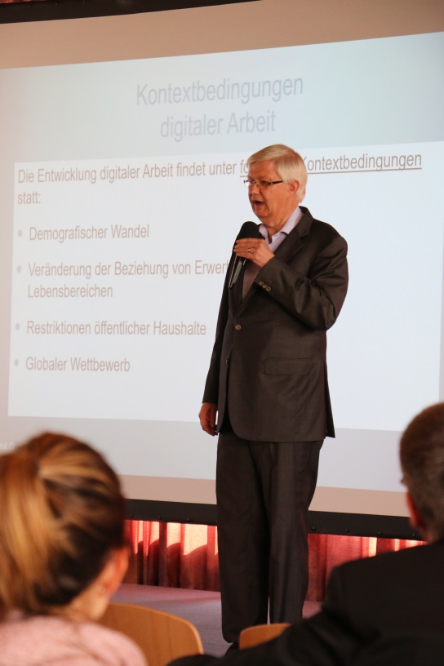
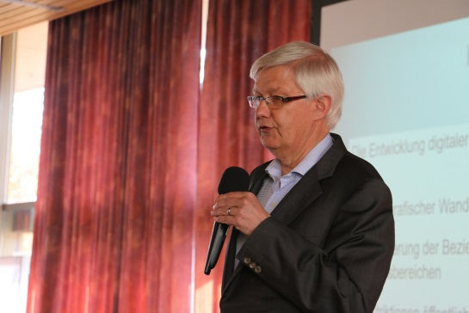
Prof. Dr. Werner Widuckel sprach am Berufsbildungswerk Rummelsberg über die Zukunft der Arbeit. Foto: Claudia Kestler

